関西学院同窓会 東京支部「ＫＧクリスマス」係 行（FAX 03-5224-6227）
K.G. Christmas 2013 参加申込書
氏 名 | 性別 | 家 族  (幼・小・中) | 卒年 | 学部 | 在学中の所属  サークル | 東京支部所属  サークル | 参加費
 |  |  |  |  |  | 参加費合計
申込代表者氏名：
住所：〒
TEL: FAX:
E-Mail: 日中の連絡先：
・・・・・・・・・・・・・・・・・・・・・・・・・・・・・・・・・・・・・・・・・・・・・・・・・
会場 ホテルアルカディア市ヶ谷（私学会館）
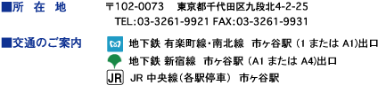
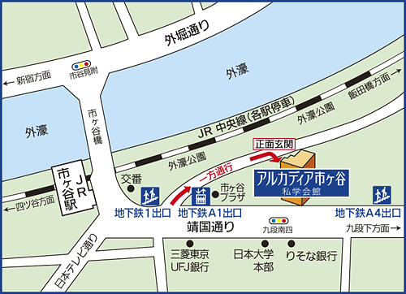

食事はビュッフェ方式ですが、テーブルに着席してお召し上がり頂けます。久しぶりの仲間に出会えるよう、
卒業年次テーブルを設けます。また、各クラブ、同好会、勤務先、同窓会東京支部サークルごとのテーブルも
ご用意できますのでお申し出ください。親しい同窓のご友人にも声を掛け合って奮ってご参加下さい。

★お問い合わせ先：関西学院同窓会 東京支部 事務局（TEL 03-5224-6226）

